

ESCUELA ESPECIALIZADA EN INGENIERIA ITCA FEPADE CENTRO REGIONAL SANTA ANA ESCUELA DE INGENIERÍA EN COMPUTACIÓN TECNICO EN INGENIERÍA DE SISTEMAS INFORMÁTICOS

TRABAJO DE MODULO
SISTEMA PARA LA OPTIMIZACIÓN ADMINISTRATIVA DE JURASSIC SWIM PARK.

DOCENTE
LICENCIADO HENRI WILFREDO MARTINEZ GARCIA

PRESENTADO POR:
BAYRON RONALDO ZECEÑA MORÁN-073624
BRYAN EDUARDO VEGA AGUILAR-068524
RENE FERNANDO MARTINEZ ESCOBAR -116824
EDWIN EMANUEL TOVAR PANAMEÑO-123824

SANTA ANA, 18 DE NOVIEMBRE DE 2024
INDICE

INTRODUCCION 3
OBJETIVOS 4
Objetivo General 4
Objetivos Específicos 4
PROBLEMATICA 5
IMPORTANCIA Y JUSTIFICACIÓN 6
Importancia del Proyecto 6
JUSTIFICACIÓN DEL PROYECTO 7
ALCANCES Y LIMITACIONES 8
Alcances 8
Limitaciones 9
MARCO TEORICO 10
REQUERIMIENTOS 12
Requerimientos para el desarrollo del proyecto 12
Requerimientos para la implementación del proyecto 14
Presupuesto de desarrollo e implementación 15
CONSTRUCCIÓN DEL MODELO DE PROCESOS DEL SISTEMA (DFD) O (UML) 17
DFD contextual 21
DFD nivel 1 22
Diseño del modelo lógico Actual (Casos de uso) 24
CONSTRUCCIÓN DEL MODELO DE DATOS DEL NUEVO SISTEMA (DER) 26
DIAGRAMA RELACIONAL DE LA BASE DE DATOS 27
DESCRIPCIÓN DE MÓDULOS DEL SISTEMA 28
ESQUEMA DE MENÚS POR MÓDULO 29
DICCIONARIO DE DATOS 30
CONCLUSIONES Y RECOMENDACIONES 36
BIBLIOGRAFÍA 37
GLOSARIO 38
ANEXOS 39
Cronograma de actividades del proyecto 39
CARTA DE COMPROMISO JURASSIC SWIM 42
CARTA DE SATISFACCION JURASSIC SWIM 43
ENTREVISTAS PARA EL PROYECTO JURASSIC SWIMMING PARK 44
CUESTIONARIOS 46
GUÍA DE OBSERVACIÓN PARA EL PROYECTO JURASSIC SWIMMING PARK 48
Diseño de pantallas de entrada y salida 50
Informes 50
MANUAL DE USUARIO 50

INTRODUCCION

Proyecto Jurassic Swimming Park
El presente proyecto, titulado Jurassic Swimming Park, tiene como objetivo el desarrollo de un sistema funcional que permita gestionar las operaciones principales de un parque temático, integrando diversas áreas como la venta de entradas para atracciones mecánicas, la comercialización de combos de comida y productos, así como la generación de estadísticas clave para la toma de decisiones.
El sistema será desarrollado utilizando Visual Studio con el lenguaje de programación C#, incorporando una interfaz amigable que facilite la interacción del usuario con las diferentes funcionalidades. Se implementará una base de datos robusta para el manejo eficiente de la información, permitiendo el registro, consulta y análisis de los datos relevantes del parque.
Un componente destacado del proyecto será la funcionalidad de facturación, que consolidará órdenes con boletos de atracciones, combos, productos, entradas, y la aplicación de cupones de descuento, asegurando una experiencia integral para el usuario final. Además, se incluirán estadísticas detalladas que permitirán al parque evaluar su rendimiento y proyectar futuras ventas.
Este proyecto busca no solo ser una solución tecnológica práctica, sino también demostrar habilidades avanzadas en programación, diseño de bases de datos y desarrollo de aplicaciones funcionales.

OBJETIVOS

Objetivo General
Desarrollar un sistema integral para la gestión y proyección de ventas del parque temático Jurassic Swimming Park, utilizando Visual Studio y C#, que integre funciones de venta de boletos, combos de comida, productos, entradas al parque y estadísticas, respaldado por una base de datos robusta y funcional.

Objetivos Específicos
- Implementar un formulario interactivo y funcional: Diseñar una interfaz gráfica intuitiva que permita al usuario realizar la gestión de las ventas de manera sencilla y eficiente.
- Desarrollar un sistema de facturación completo: Incorporar una funcionalidad que permita emitir facturas detalladas, incluyendo boletos de atracciones, combos de comida, productos, entradas y la aplicación de cupones de descuento.
- Integrar una base de datos robusta: Diseñar y conectar una base de datos que almacene y gestione la información de las ventas, productos, clientes, cupones, y estadísticas del parque.
- Generar estadísticas y reportes: Crear módulos que permitan calcular y visualizar estadísticas clave, como ventas totales, productos más vendidos, ingresos por atracción, y uso de cupones.
- Asegurar la funcionalidad total del sistema: Probar y validar el sistema para garantizar que todas las funcionalidades operen correctamente, integrando de manera eficaz la base de datos con las operaciones del formulario.

PROBLEMATICA
El parque temático Jurassic Swimming Park enfrenta desafíos significativos en la gestión integral de sus operaciones diarias debido a la falta de un sistema automatizado y centralizado. Actualmente, las actividades como la venta de boletos, la comercialización de combos de comida y productos, el registro de clientes, y la generación de reportes estadísticos se realizan de manera manual o con herramientas aisladas.
Esta situación presenta varios problemas:
Ineficiencia en los procesos de venta y facturación:
La falta de integración entre las diferentes áreas del parque provoca retrasos en la atención al cliente y aumenta la probabilidad de errores humanos, afectando la experiencia del usuario.
Dificultades en el análisis de datos:
La ausencia de un sistema centralizado limita la capacidad del parque para recopilar y analizar información clave, como ventas totales, atracciones más populares, y efectividad de promociones, lo que impacta negativamente en la toma de decisiones estratégicas.
Gestión manual de inventarios:
El control de productos y combos de comida carece de una herramienta eficiente que permita el monitoreo en tiempo real, incrementando el riesgo de desabastecimiento o excesos de stock.
Pérdida de oportunidades de fidelización:
La falta de un sistema para registrar y gestionar información sobre clientes y cupones de descuento impide aprovechar oportunidades para atraer y retener visitantes.
En este contexto, se hace evidente la necesidad de desarrollar un sistema integral que no solo automatice las operaciones del parque, sino que también ofrezca herramientas para mejorar la experiencia del cliente y optimizar la gestión interna, fortaleciendo así la competitividad del parque temático en el mercado.

IMPORTANCIA Y JUSTIFICACIÓN
El proyecto Jurassic Swimming Park se centra en el desarrollo de un sistema integral para la gestión eficiente de las operaciones de un parque temático, respondiendo a la necesidad de automatizar procesos y optimizar recursos. La implementación de este sistema resulta fundamental por varias razones clave:

Importancia del Proyecto
Mejora de la eficiencia operativa:
Al integrar todas las operaciones del parque en un sistema único, se reduce significativamente el tiempo empleado en tareas administrativas, minimizando errores humanos y permitiendo al personal enfocarse en brindar un mejor servicio a los visitantes.
Optimización en la toma de decisiones:
La generación de estadísticas y reportes en tiempo real ofrece una visión clara del rendimiento del parque, permitiendo identificar tendencias, evaluar estrategias de marketing y planificar mejoras basadas en datos concretos.
Incremento en la satisfacción del cliente:
Una experiencia fluida y personalizada para los visitantes, desde la compra de boletos hasta la adquisición de productos y la aplicación de descuentos, asegura un servicio de alta calidad que fomenta la fidelización.
Ventaja competitiva:
En un mercado cada vez más competitivo, contar con un sistema tecnológico avanzado posiciona al parque como una opción innovadora y confiable, atrayendo más visitantes y fortaleciendo su marca.

JUSTIFICACIÓN DEL PROYECTO
El desarrollo del sistema Jurassic Swimming Park responde a problemas específicos que afectan la operación actual del parque:
Falta de integración tecnológica:
La ausencia de un sistema centralizado dificulta la coordinación entre las diferentes áreas, generando ineficiencias y retrasos. Este proyecto solventa esa brecha tecnológica al proporcionar una solución integral que conecta todas las operaciones del parque.
Creciente demanda de automatización:
En un entorno donde la digitalización es clave para la sostenibilidad, este proyecto asegura que el parque evolucione hacia prácticas modernas, permitiéndole adaptarse a las expectativas de los clientes y las demandas del mercado.
Maximización de ingresos y recursos:
Con una gestión eficiente de inventarios y el monitoreo detallado de las ventas, el sistema ayuda a evitar pérdidas financieras por desabastecimiento, excesos de inventario o promociones ineficaces, aumentando la rentabilidad.
Impacto positivo en la experiencia del usuario:
Una solución que simplifica el proceso de compra y ofrece un servicio más rápido y personalizado contribuye a una experiencia memorable, aumentando la probabilidad de recomendaciones y visitas recurrentes.

ALCANCES Y LIMITACIONES

Alcances
El proyecto Jurassic Swimming Park abarcará los siguientes aspectos para garantizar el éxito en su implementación:
Gestión de Ventas y Facturación:
Implementación de un sistema que permita realizar ventas de boletos para atracciones, combos de comida, productos y entradas al parque generando facturas detalladas que incluyan todos los productos y servicios adquiridos, con posibilidad de aplicar cupones de descuento.
Interfaz Gráfica de Usuario (GUI):
Diseño de una interfaz amigable e intuitiva que permita al usuario gestionar las ventas, consultar estadísticas y acceder a reportes fácilmente.
Base de Datos Centralizada:
Creación de una base de datos robusta para almacenar información sobre clientes, productos, ventas, boletos, cupones y estadísticas del parque.
Integración de la base de datos con el sistema para el registro y consulta eficiente de la información.
Generación de Estadísticas y Reportes:
Desarrollo de módulos que calculen estadísticas clave, como ventas diarias, productos más vendidos, ingresos por atracción y efectividad de cupones de descuento.

Limitaciones
El proyecto también presenta ciertas limitaciones debido a su alcance definido y los recursos disponibles:
Alcance Inicial del Sistema:
La funcionalidad se centrará exclusivamente en las operaciones del parque temático. No se incluirán módulos para gestión de personal, mantenimiento de atracciones o marketing avanzado.
Dependencia de Recursos Tecnológicos:
El sistema requerirá hardware específico (computadoras, servidores) para su funcionamiento óptimo, lo que podría representar una limitación en caso de disponibilidad restringida de estos recursos.
Capacitación de Usuarios:
Aunque se diseñará una interfaz intuitiva, será necesario capacitar al personal para usar el sistema de manera efectiva, lo que puede representar un desafío inicial.
Tiempo y Recursos de Desarrollo:
La implementación del sistema estará limitada por el tiempo asignado al proyecto y los recursos humanos disponibles, lo que podría retrasar algunas funcionalidades secundarias.
Alcance de la Base de Datos:
Si bien la base de datos será robusta, su tamaño y capacidad estarán limitados inicialmente a las operaciones del parque y requerirán actualizaciones si el volumen de datos crece significativamente.

MARCO TEORICO
Sistemas de Gestión en Parques Temáticos

Los parques temáticos enfrentan el reto de gestionar múltiples operaciones de manera eficiente para garantizar la satisfacción del cliente y optimizar recursos. Un sistema de gestión integral permite automatizar procesos esenciales, como la venta de entradas y productos, la facturación, y la recopilación de datos estadísticos. Según estudios de implementación tecnológica en sectores de entretenimiento, la centralización de operaciones en un software único reduce errores, agiliza la atención al cliente y mejora la toma de decisiones estratégicas (Smith, 2020).

Importancia de la Automatización de Procesos

La automatización es clave para aumentar la productividad y minimizar los errores humanos. En el contexto de los parques temáticos, la integración de sistemas que gestionen diferentes áreas como ventas, inventarios y análisis de datos es esencial para mejorar la experiencia del usuario (Johnson & Lee, 2018). Un sistema centralizado permite no solo la unificación de las funciones administrativas, sino también la optimización de recursos al reducir el tiempo y esfuerzo del personal.

Tecnologías Utilizadas: C# y Visual Studio

C# es un lenguaje de programación robusto y flexible ampliamente utilizado para el desarrollo de aplicaciones empresariales. Su integración con Visual Studio ofrece un entorno de desarrollo completo para construir sistemas con interfaces gráficas interactivas y funcionalidades avanzadas. Investigaciones indican que el uso de C# en sistemas de gestión empresarial garantiza una estructura sólida y permite la personalización adaptada a las necesidades específicas de los proyectos (Anderson, 2022).

Diseño de Bases de Datos para Gestión Eficiente

El diseño de bases de datos es un componente fundamental para la recolección, almacenamiento y manejo de grandes volúmenes de información. Las bases de datos relacionales, que permiten la interconexión entre diferentes tablas de datos, son una herramienta clave para proyectos que requieren un almacenamiento eficiente y consultas rápidas (Garcia, 2021). Una base de datos bien estructurada soporta el manejo de ventas, clientes, productos y cupones de descuento, facilitando el acceso y análisis de la información relevante para la operación del parque.

Facturación Integrada y Generación de Reportes

La facturación integrada es una funcionalidad vital para los sistemas de gestión, ya que asegura la transparencia y el control financiero en cada transacción. Los sistemas de facturación deben ser capaces de consolidar diversas operaciones, como la venta de boletos, productos y la aplicación de descuentos, para ofrecer una experiencia coherente y transparente al cliente (Martínez et al., 2019). La capacidad de generar reportes en tiempo real ayuda a la dirección del parque a evaluar su desempeño y tomar decisiones basadas en datos concretos.

Impacto en la Experiencia del Usuario y Competitividad

El uso de un sistema tecnológico avanzado mejora la experiencia del visitante al ofrecer procesos de compra más rápidos y personalizados. Esto no solo incrementa la satisfacción del cliente, sino que también contribuye a la fidelización y repetición de visitas, factores esenciales en la competitividad de los parques temáticos (López, 2020). La integración de herramientas estadísticas que analizan el comportamiento de los clientes y el uso de promociones permite adaptar estrategias de negocio para aumentar el tráfico y la rentabilidad

REQUERIMIENTOS

Requerimientos para el desarrollo del proyecto
- Requerimientos técnicos:
- Entorno de desarrollo:
  - Visual Studio (versión 2022 o superior).
  - SQL Server (versión 2019 o superior) como sistema de gestión de bases de datos.
- Lenguaje de programación: C#.
- Herramientas adicionales:
  - Diseño de diagramas ERD.
  - Control de versiones: GitHub o similar.
- Recursos hardware:
  - Computadora con procesador mínimo Intel Core i5, 8GB de RAM, 500GB de almacenamiento.
  - Recursos software:
  - Sistema operativo: Windows 10 o superior.
  - .NET Framework/SDK actualizado.
  - Librerías necesarias: System.Data.SqlClient para conexiones con SQL Server.

- Requerimientos funcionales:
- Gestión de clientes: Registro, consulta, modificación y eliminación.
- Gestión de órdenes: Creación de órdenes asociando entradas, productos, combos y cupones.
- Gestión de productos y combos: Registro y administración de los productos disponibles.
- Venta de entradas para atracciones: Registro de clientes y ventas de boletos.
- Funcionalidad de facturación: Consolidación de órdenes que incluyan boletos de atracciones, combos, productos, entradas y aplicación de cupones de descuento.
- Métodos de pago: Integración de pagos en efectivo, tarjeta de crédito/débito, y opciones electrónicas.
- Estadísticas: Generación de reportes de ventas, cupones utilizados y productos más vendidos.

- Requerimientos no funcionales:
- Interfaz de usuario intuitiva y adaptable a diferentes dispositivos.
- Tiempo de respuesta del sistema menor a 2 segundos para operaciones críticas.
- Seguridad: Validación de datos para evitar entradas no válidas y garantizar la integridad del sistema.

Requerimientos para la implementación del proyecto
- Requerimientos de infraestructura:
- Servidor dedicado para alojar la base de datos SQL Server.
- Instalación del sistema en estaciones de trabajo del parque temático.
- Conexión estable a internet para actualizaciones y respaldos automáticos.

- Requerimientos operativos:
- Capacitación del personal para el uso del sistema (tutoriales y manuales de usuario).
- Procedimientos de respaldo automático diario de la base de datos.
- Mantenimiento trimestral para garantizar la estabilidad del sistema y realizar ajustes.

- Requerimientos legales:
- Cumplir con normativas locales de protección de datos ( Ley de Protección de Datos Personales).
- Garantizar la generación de facturas según los estándares fiscales aplicables.

- Requerimientos de despliegue:
- Implementación en tres fases:
  - Pruebas internas: Verificar que el sistema cumpla con los requisitos funcionales y no funcionales.
  - Pruebas piloto: Ejecución del sistema en un entorno limitado dentro del parque.
  - Lanzamiento oficial: Despliegue completo en todas las áreas operativas.

Presupuesto de desarrollo e implementación
- Costos de desarrollo:
- Herramientas y licencias:
  - Licencia de Visual Studio Professional: $1,199 USD (anual).
  - SQL Server Standard Edition: $3,586 USD (licencia perpetua).
  - Herramientas de diseño de diagramas ERD (opcional): $200 USD.
- Costos del equipo de desarrollo:
  - Salarios de desarrolladores (2 programadores, 1 diseñador UX, 1 analista): $8,000 USD/mes.
  - Tiempo estimado de desarrollo: 2 meses → $16,000 USD.

- Costos de implementación:
- Infraestructura:
  - Servidor dedicado: $3,000 USD (único).
  - Estaciones de trabajo: $1,200 USD por equipo (4 equipos → $4,800 USD).
- Capacitación del personal: $2,000 USD (incluye manuales y sesiones de formación).

- Costos de mantenimiento:
- Mantenimiento trimestral durante el primer año: $2,500 USD (soporte técnico y mejoras).
- Respaldo en la nube: $300 USD anuales.
- Presupuesto total estimado:
- Desarrollo: $20,985 USD.
- Implementación: $9,800 USD.
- Mantenimiento anual: $2,800 USD.
Gran Total: $33,585 USD.

CONSTRUCCIÓN DEL MODELO DE PROCESOS DEL SISTEMA (DFD) O (UML)
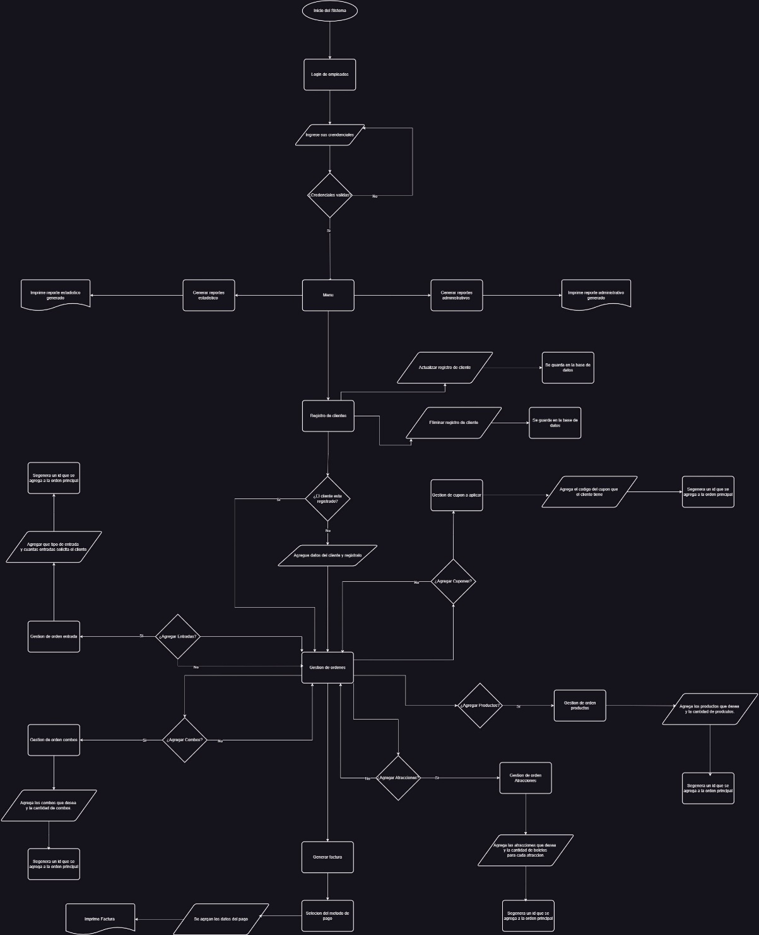
Diagrama 1: Empleado
Este diagrama representa los procesos operativos realizados por los empleados del sistema de Jurassic Swimming Park. Su enfoque principal es en las tareas relacionadas con la atención al cliente y la operación diaria del parque temático, incluyendo:
Inicio de sesión: El empleado accede al sistema mediante sus credenciales para comenzar sus actividades.
Gestión de clientes:
Registro de nuevos clientes en la base de datos.
Actualización de información básica de los clientes.
Gestión de actividades y servicios:
Asignación de boletos para atracciones mecánicas, combos de comida y productos disponibles.
Gestión de cupones de descuento aplicables en las transacciones.
Generación de facturas: Consolidación de las órdenes generadas por los clientes, incluyendo entradas, productos y servicios adquiridos.
Reportes básicos:
Generación de reportes simples, como el historial de transacciones o actividades asignadas.
Permite monitorear las actividades relacionadas con los clientes de forma limitada.
Este diagrama refleja las funciones esenciales para la interacción directa con los visitantes del parque, asegurando que se gestionen las necesidades operativas de forma eficiente.

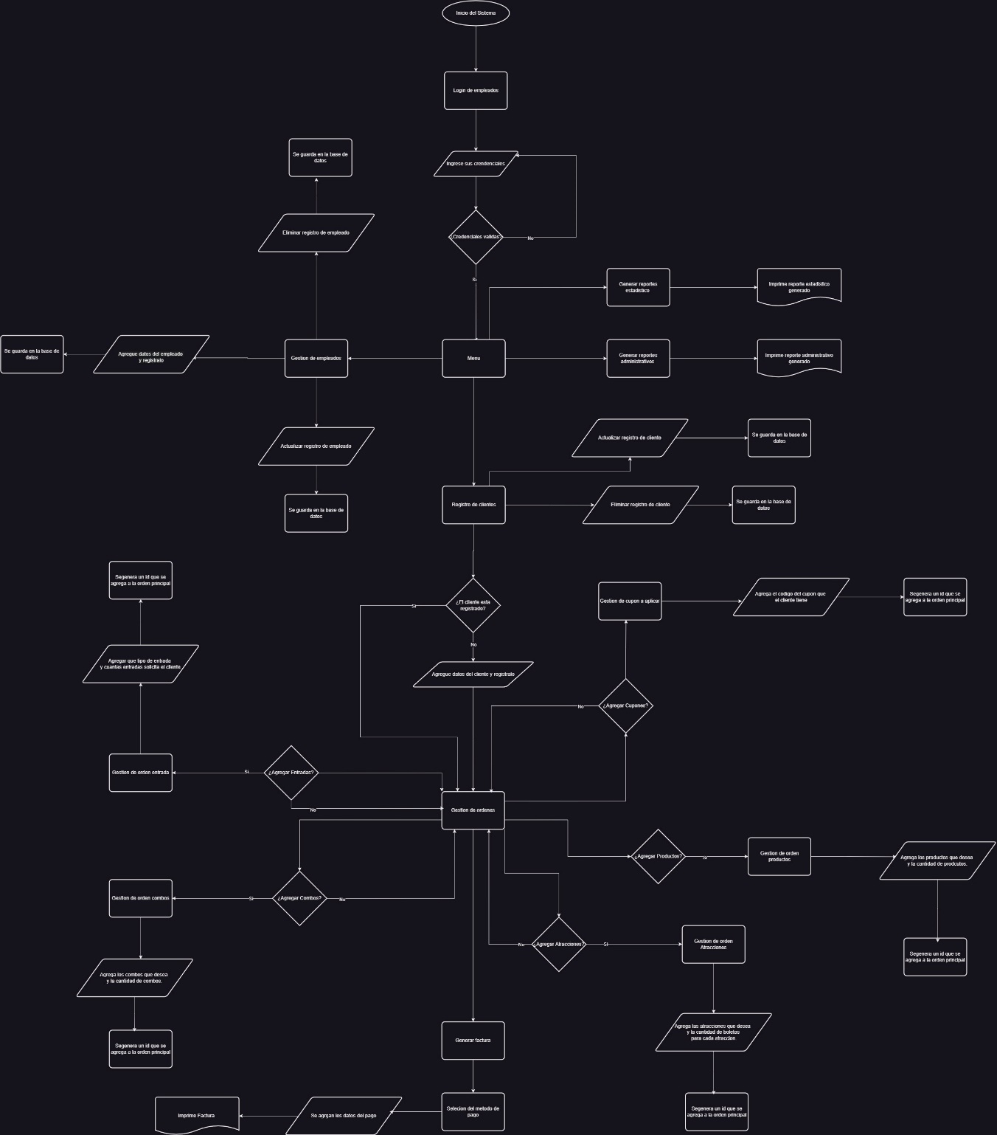
Diagrama 2: Administrador
El segundo diagrama se centra en las actividades del administrador, quien tiene un rol más estratégico y con permisos avanzados dentro del sistema. Entre las principales funciones del administrador destacan:
- Inicio de sesión con permisos administrativos: Validación de credenciales específicas que otorgan acceso a funcionalidades avanzadas.
- Gestión avanzada del sistema:
  - Configuración de datos críticos, como la actualización de precios, disponibilidad de paquetes y combos.
  - Gestión de códigos de cupones y promociones.
- Control de usuarios:
  - Registro, modificación y eliminación de clientes.
  - Supervisión y control de los registros de empleados y sus actividades asignadas.
- Generación de reportes avanzados:
  - Creación de estadísticas detalladas sobre ventas, rendimiento de las atracciones, y análisis de comportamiento de los clientes.
  - Exportación de reportes financieros y operativos para la toma de decisiones estratégicas.
- Mantenimiento del sistema: Realización de tareas de administración general, incluyendo ajustes en la base de datos y aseguramiento del correcto funcionamiento de todas las funcionalidades del sistema.
Este diagrama refleja el enfoque en la gestión global y estratégica del parque, permitiendo al administrador supervisar, planificar y tomar decisiones basadas en los datos generados por el sistema.

DFD contextual
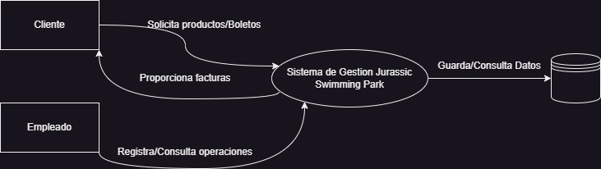
Este diagrama contextual representa la interacción principal entre el sistema de gestión del parque temático Jurassic Swimming Park, sus usuarios y la base de datos asociada. Los elementos clave son:
- Cliente:
  - Entrada al sistema: Los clientes interactúan con el sistema solicitando productos o boletos para las atracciones mecánicas, combos de comida y otros servicios ofrecidos en el parque.
  - Salida del sistema: El sistema genera y entrega facturas detalladas que consolidan las órdenes realizadas por los clientes, proporcionando una experiencia completa y transparente.
- Empleado:
  - Entrada al sistema: Los empleados registran y consultan operaciones relacionadas con la venta de boletos, asignación de actividades y administración de pedidos de clientes. Esto asegura un flujo continuo en las actividades del parque.
- Sistema de Gestión Jurassic Swimming Park:
  - Interacción con la base de datos: El sistema centraliza todas las operaciones, guarda y consulta los datos necesarios para la operación eficiente del parque, como registros de clientes, órdenes, inventarios y estadísticas.
  - Conexión con usuarios: Facilita la interacción entre clientes y empleados, procesando sus solicitudes y respuestas de manera efectiva.
- Base de Datos:
  - Actúa como el repositorio central para almacenar y recuperar información clave, asegurando que el sistema pueda operar de manera eficiente y ofrecer datos en tiempo real.

DFD nivel 1
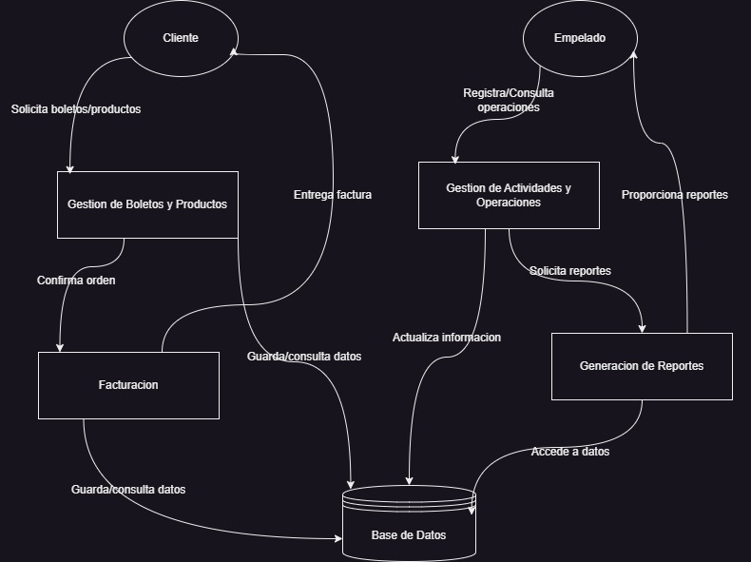
Este DFD de Nivel 1 representa los procesos principales que conforman el sistema Jurassic Swimming Park, mostrando cómo interactúan los actores externos (Cliente y Empleado) con los procesos y la base de datos del sistema.
Descripción de los elementos:
- Entidades externas:
  - Cliente:
    - Solicita productos y boletos para atracciones mecánicas, combos de comida u otros servicios.
    - Recibe las facturas correspondientes a sus compras y servicios.
  - Empleado:
    - Registra y consulta operaciones relacionadas con las actividades del parque.
    - Solicita reportes y analiza información para las actividades diarias.
- Procesos principales del sistema:
  - Gestión de Boletos y Productos:
Este proceso administra las solicitudes de productos y boletos realizadas por los clientes. Además, conecta con otros procesos para confirmar las órdenes.
  - Facturación:
Este proceso consolida las órdenes, generando las facturas correspondientes que se entregan a los clientes y se almacenan en la base de datos.
  - Gestión de Actividades y Operaciones:
Permite a los empleados registrar nuevas actividades, consultar operaciones previas y mantener actualizados los registros en la base de datos.
  - Generación de Reportes:
Facilita la creación de reportes basados en las operaciones y actividades del parque, ayudando a los empleados a tomar decisiones operativas.
- Base de Datos:
  - Actúa como el repositorio central de información, permitiendo guardar y consultar datos de clientes, órdenes, actividades y reportes generados.
- Flujo de datos:
  - Los clientes envían solicitudes de productos y boletos al sistema.
  - Los empleados registran actividades y consultan información operacional.
  - El sistema guarda y recupera datos en la base de datos, alimentando los procesos de facturación y generación de reportes.

Diseño del modelo lógico Actual (Casos de uso)
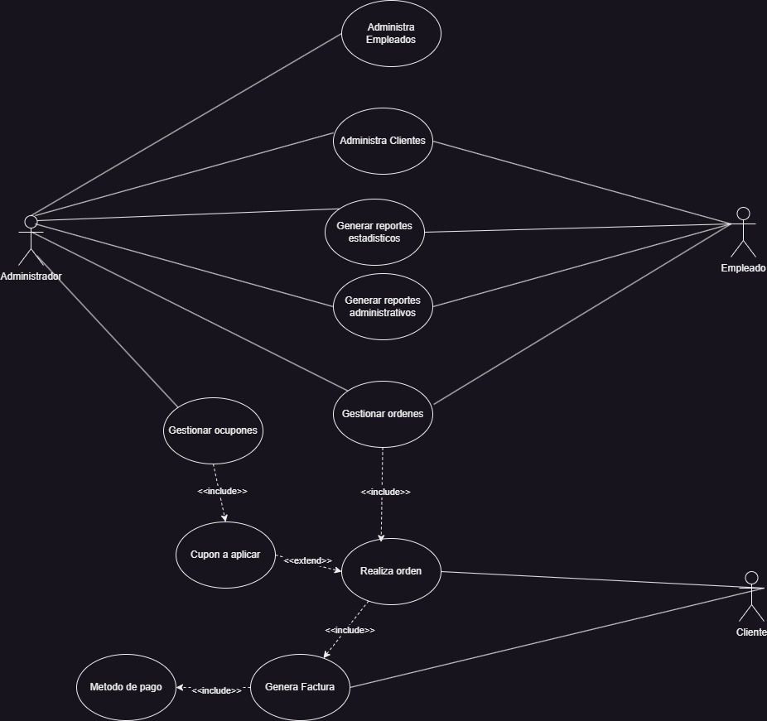

Esta imagen muestra un diagrama de casos de uso para lo que parece ser un sistema de gestión comercial o de ventas. En él se pueden identificar tres actores principales:

- Administrador
- Empleado
- Cliente

Las principales funcionalidades incluyen:
- Administración de empleados
- Administración de clientes
- Generación de reportes (tanto estadísticos como administrativos)
- Gestión de cupones de descuento
- Gestión de órdenes/pedidos
- Generación de facturas
- Manejo de métodos de pago

El diagrama muestra las relaciones entre estas funcionalidades, donde se puede observar que algunas acciones están conectadas mediante relaciones de inclusión (<<include>>). Por ejemplo, cuando se realiza una orden, esta incluye la generación de una factura, que a su vez incluye el método de pago.
El administrador tiene acceso a todas las funcionalidades de alto nivel, mientras que el empleado tiene acceso a funciones más operativas, y el cliente está principalmente involucrado en la realización de órdenes y facturación.

CONSTRUCCIÓN DEL MODELO DE DATOS DEL NUEVO SISTEMA (DER)
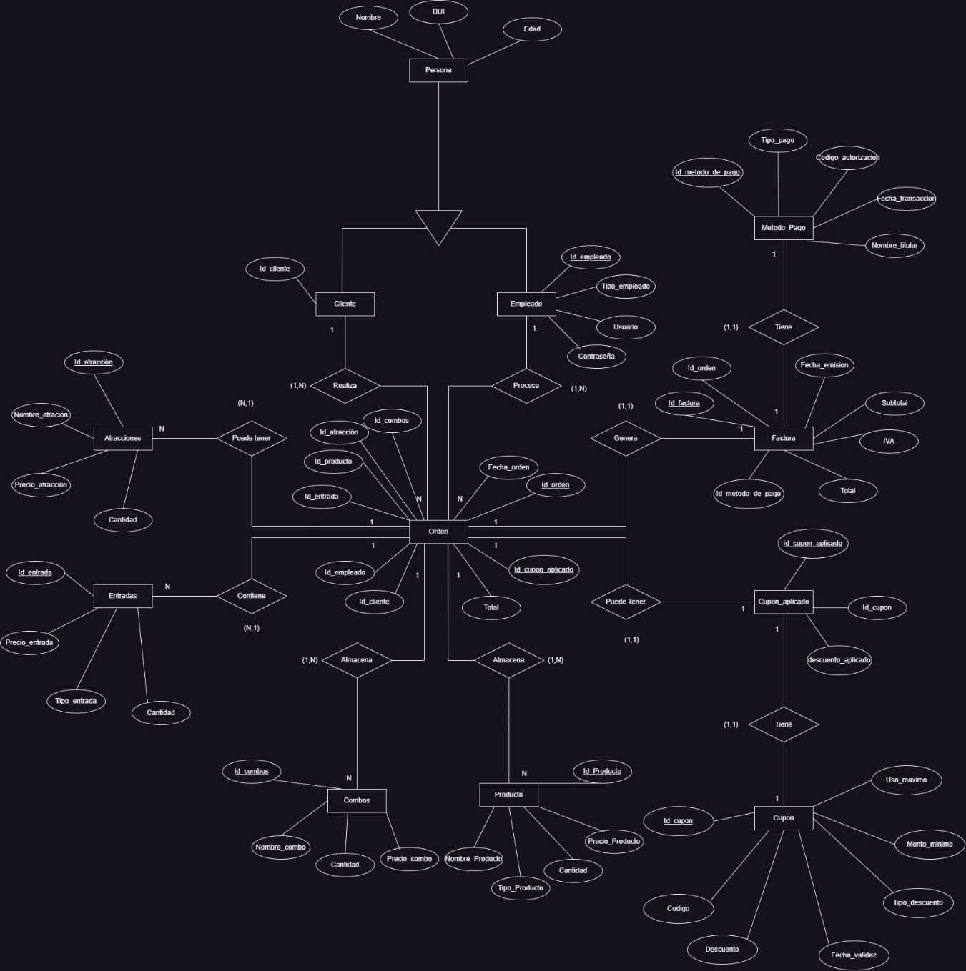
Este diagrama representa el modelo conceptual del sistema, donde se identifican las entidades principales, sus atributos y las relaciones entre ellas. Incluye detalles como cardinalidades y dependencias, mostrando cómo interactúan elementos clave como clientes, empleados, órdenes, productos y métodos de pago. Es la base para el diseño lógico del sistema, asegurando una correcta estructuración de los datos.

DIAGRAMA RELACIONAL DE LA BASE DE DATOS
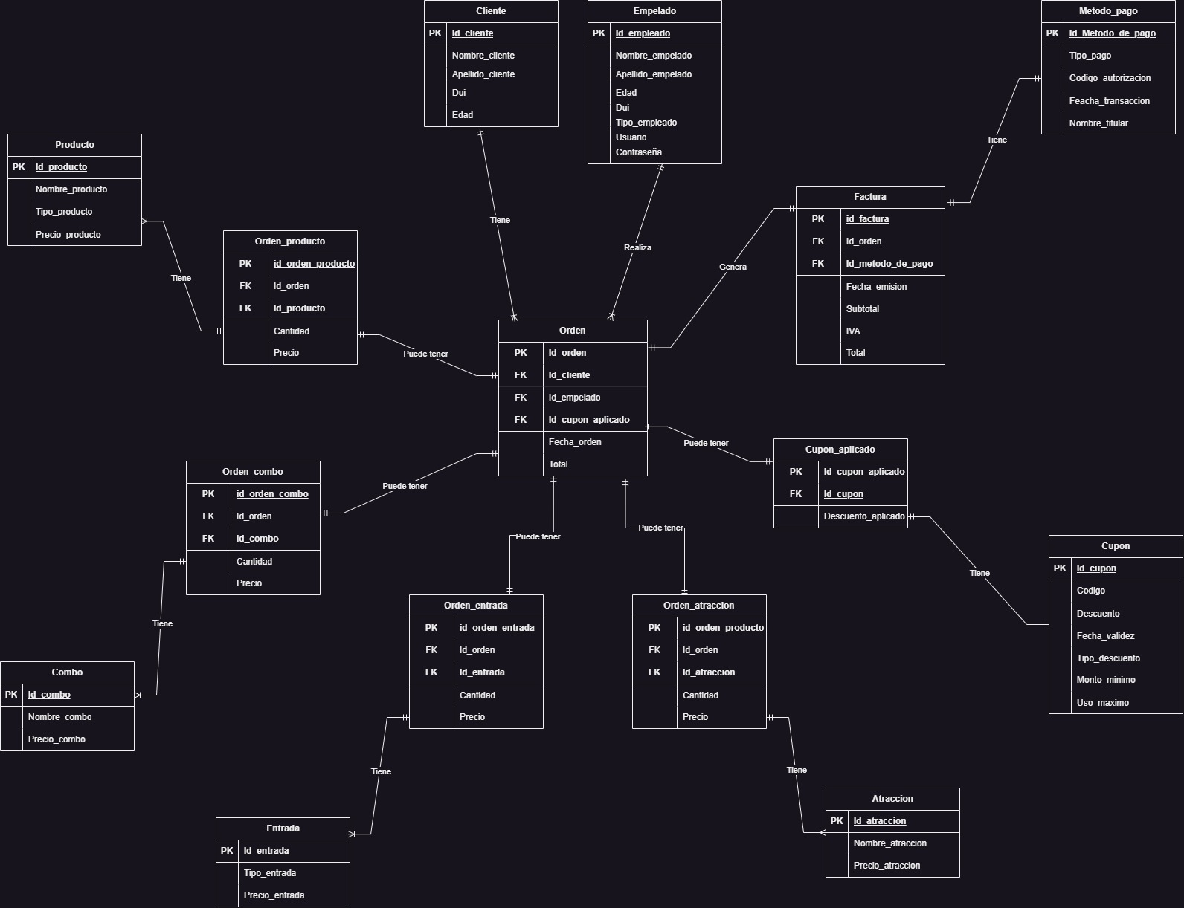
Este diagrama muestra la implementación lógica del modelo de datos en forma de tablas relacionales. Cada entidad del modelo conceptual se transforma en una tabla con sus atributos, llaves primarias (PK) y llaves foráneas (FK) para garantizar la integridad referencial. Representa las relaciones entre las tablas y detalla cómo se gestionan los datos, incluyendo órdenes, productos, clientes, facturas y métodos de pago.

DESCRIPCIÓN DE MÓDULOS DEL SISTEMA
- Módulo de Empleados:
- Permite la gestión completa de información de empleados
- Funcionalidades: agregar, eliminar y actualizar registros
- Incluye control de acceso y login

- Módulo de Clientes:
- Gestiona la información de clientes
- Permite actualizar y eliminar registros de clientes
- Incluye gestión de datos básicos de clientes

- Módulo de Reportes:
- Genera reportes estadísticos generales
- Produce reportes administrativos
- Gestiona reportes específicos consolidados

- Módulo de Facturación:
- Manejo de facturación
- Gestión de facturas
- Control de pagos y registros de facturación

- Módulo de Ordenes:
- Gestión de órdenes del sistema
- Control de órdenes pendientes
- Seguimiento de estado de órdenes.

ESQUEMA DE MENÚS POR MÓDULO

- Menú Principal:
- Login de empleados
- Acceso a módulos principales

- Menú de Empleados:
- Agregar nuevo empleado
- Eliminar registro de empleado
- Actualizar registro de empleado
- Se guarda en base de datos

- Menú de Clientes:
- Registro de clientes
- Actualizar registro de cliente
- Eliminar registro de cliente
- Se guarda en base de datos

- Menú de Reportes:
- Generar reportes estadísticos
- Generar reportes administrativos
- Reportes específicos consolidados

- Menú de Gestión de Órdenes:
- Gestionar órdenes
- Verificar estados
- Actualizar estados
- Control de órdenes pendientes

- Menú de Facturación:
- Generar factura
- Imprimir factura
- Registrar pagos
- Actualizar estado de pagos

DICCIONARIO DE DATOS

Tabla Empleado
Campo | Tipo | Descripción | Restricciones
Id_empleado | INT | Identificador único del empleado | PRIMARY KEY, NOT NULL, IDENTITY
Nombre_empleado | VARCHAR | Nombre del empleado | NOT NULL
Apellido_empleado | VARCHAR | Apellido del empleado | NOT NULL
Edad | INT | Edad del empleado | NOT NULL
DUI | VARCHAR | Documento único de identidad del empleado | NOT NULL
Tipo_empleado | VARCHAR | Tipo de empleado (Administrador o Usuario) | NOT NULL
Usuario | VARCHAR | Nombre de usuario del empleado | NOT NULL
Contraseña | VARCHAR | Contraseña del usuario | NOT NULL

Tabla Cliente
Campo | Tipo | Descripción | Restricciones
Id_cliente | INT | Identificador único del cliente | PRIMARY KEY, NOT NULL, IDENTITY
Nombre_cliente | VARCHAR | Nombre del cliente | NOT NULL
Apellido_cliente | VARCHAR | Apellido del cliente | NOT NULL
DUI | VARCHAR | Documento único de identidad del cliente | NOT NULL
Edad | INT | Edad del cliente | NOT NULL

Tabla Combo
Campo | Tipo | Descripción | Restricciones
Id_combo | INT | Identificador único del combo | PRIMARY KEY, NOT NULL, IDENTITY
Nombre_combo | VARCHAR | Nombre del combo | NOT NULL
Precio_combo | DECIMAL | Precio del combo | NOT NULL

Tabla Producto
Campo | Tipo | Descripción | Restricciones
Id_producto | INT | Identificador único del producto | PRIMARY KEY, NOT NULL, IDENTITY
Nombre_producto | VARCHAR | Nombre del producto | NOT NULL
Tipo_producto | VARCHAR | Tipo de producto (Ropa, Bebidas, etc.) | NOT NULL
Precio_producto | DECIMAL | Precio del producto | NOT NULL

Tabla Entrada
Campo | Tipo | Descripción | Restricciones
Id_entrada | INT | Identificador único del combo | PRIMARY KEY, NOT NULL, IDENTITY
Tipo_entrada | VARCHAR | Tipo de entrada (Adultos, Niños, etc.) | NOT NULL
Precio_entrada | DECIMAL | Precio de la entrada | NOT NULL

Tabla Atracción
Campo | Tipo | Descripción | Restricciones
Id_atracción | INT | Identificador único de la atracción | PRIMARY KEY, NOT NULL, IDENTITY
Nombre_atracción | VARCHAR | Nombre de la atracción | NOT NULL
Precio_atracción | DECIMAL | Precio de la atracción | NOT NULL

Tabla Orden Combo
Campo | Tipo | Descripción | Restricciones
Id_orden_combo | INT | Identificador único de la relación del combo en la orden. | PRIMARY KEY, NOT NULL, IDENTITY
Id_orden | DATE | Referencia a la orden que contiene el combo. Relacionado con Orden(Id_orden). | FOREIGN KEY REFERENCES Orden(Id_orden), NOT NULL
Id_combo | INT | Referencia al combo seleccionado. Relacionado con Combo(Id_combo). | FOREIGN KEY REFERENCES Combo(Id_combo), NOT NULL
Cantidad | INT | Cantidad del combo seleccionado. | NOT NULL
Precio | DECIMAL(10, 2) | Precio del combo seleccionado. Este precio se obtiene de la tabla Combo (Precio_combo). | NOT NULL

Tabla Orden Producto
Campo | Tipo | Descripción | Restricciones
Id_orden_producto | INT | Identificador único de la relación del producto en la orden. | PRIMARY KEY, NOT NULL, IDENTITY
Id_orden | DATE | Referencia a la orden que contiene el producto. Relacionado con Orden(Id_orden). | FOREIGN KEY REFERENCES Orden(Id_orden), NOT NULL
Id_producto | INT | Referencia al producto seleccionado. Relacionado con Producto(Id_producto). | FOREIGN KEY REFERENCES Producto(Id_producto), NOT NULL
Cantidad | INT | Cantidad del producto seleccionado. | NOT NULL
Precio | DECIMAL(10, 2) | Precio del producto seleccionado. Este precio se obtiene de la tabla Producto (Precio_producto). | NOT NULL

Tabla Orden Entrada
Campo | Tipo | Descripción | Restricciones
Id_orden_entrada | INT | Identificador único de la relación de la entrada en la orden. | PRIMARY KEY, NOT NULL, IDENTITY
Id_orden | DATE | Referencia a la orden que contiene la entrada. Relacionado con Orden(Id_orden). | FOREIGN KEY REFERENCES Orden(Id_orden), NOT NULL
Id_producto | INT | Referencia a la entrada seleccionado. Relacionado con Producto(Id_producto). | FOREIGN KEY REFERENCES Entrada(Id_entrada), NOT NULL
Cantidad | INT | Cantidad de entradas seleccionadas. | NOT NULL
Precio | DECIMAL(10, 2) | Precio de la entrada seleccionada. Este precio se obtiene de la tabla Entrada (Precio_entrada). | NOT NULL

Tabla Orden Atraccion
Campo | Tipo | Descripción | Restricciones
Id_orden_atraccion | INT | Identificador único de la relación de la atracción en la orden. | PRIMARY KEY, NOT NULL, IDENTITY
Id_orden | DATE | Referencia a la orden que contiene la atracción. Relacionado con Orden(Id_orden). | FOREIGN KEY REFERENCES Orden(Id_orden), NOT NULL
Id_producto | INT | Referencia a la atracción seleccionada. Relacionado con Atraccion(Id_atraccion). | FOREIGN KEY REFERENCES Atraccion(Id_atraccion).NOT NULL
Cantidad | INT | Cantidad de veces que se selecciona la atracción. | NOT NULL
Precio | DECIMAL(10, 2) | Precio de la atracción seleccionada. Este precio se obtiene de la tabla Atraccion (Precio_atraccion). | NOT NULL

Tabla Orden
Campo | Tipo | Descripción | Restricciones
Id_orden | INT | Identificador único de la orden | PRIMARY KEY, NOT NULL, IDENTITY
Fecha_orden | DATE | Fecha en que se realizó la orden | NOT NULL
Id_cliente | INT | Identificador del cliente asociado | FOREIGN KEY REFERENCES Cliente(Id_cliente), NOT NULL
Id_empleado | INT | Identificador del empleado que atendió | FOREIGN KEY REFERENCES Empleado(Id_empleado), NOT NULL
Id_cupon_aplicado | INT | Referencia al cupón aplicado (si existe) | FOREIGN KEY REFERENCES Cupon_Aplicado(Id_cupon_aplicado), NULL
Total | DECIMAL(10, 2) | Total de la orden considerando todos los ítems y descuentos | NOT NULL

Tabla Factura
Campo | Tipo | Descripción | Restricciones
Id_factura | INT | Identificador único de la factura | PRIMARY KEY, NOT NULL, IDENTITY
Id_orden | INT | Identificador de la orden asociada | FOREIGN KEY (Orden.Id_orden)
Fecha_emision | DATE | Fecha de emisión de la factura | NOT NULL
Subtotal | DECIMAL(10, 2) | Subtotal de la factura | NOT NULL
IVA | DECIMAL(5, 2) | Impuesto sobre el valor añadido | NOT NULL
Total | DECIMAL(10, 2) | Total de la factura | NOT NULL
Id_metodo_de_pago | INT | Relación con la tabla Método Pago | FOREIGN KEY (Metodo Pago.Id_metodo_de_pago)

Tabla Método Pago
Campo | Tipo | Descripción | Restricciones
Id_metodo_de_pago | INT | Identificador único del método de pago | PRIMARY KEY, NOT NULL, IDENTITY
Tipo_pago | VARCHAR(50 | Tipo de pago utilizado ('Tarjeta de crédito', 'Efectivo', etc.) | NOT NULL
Codigo_autorizacion | VARCHAR(50) | Código de autorización para tarjetas o transferencias | NULL
Fecha_transaccion | DATE | Fecha de la transacción de pago | NOT NULL
Nombre_titular | VARCHAR(100) | Nombre del titular de la tarjeta (si aplica) | NULL

Tabla Cupón Aplicado
Campo | Tipo | Descripción | Restricciones
Id_cupon_aplicado | INT | Identificador único del cupón aplicado | PRIMARY KEY, NOT NULL, IDENTITY
Id_cupon | INT | Referencia al cupón que se ha aplicado en la orden | FOREIGN KEY REFERENCES Cupon(Id_cupon), NOT NULL
Descuento_aplicado | DECIMAL(10, 2) | Valor de descuento aplicado | NOT NULL

Tabla Cupón
Campo | Tipo | Descripción | Restricciones
Id_cupon | INT | Identificador único del cupón | PRIMARY KEY, NOT NULL, IDENTITY
Codigo | VARCHAR(20) | Código del cupón | NOT NULL
Descuento | DECIMAL(5, 2) | Descuento proporcionado por el cupón | NOT NULL
Fecha_validez | DATE | Fecha de vencimiento del cupón | NOT NULL
Tipo_descuento | VARCHAR(50) | Tipo de descuento (Combo, Atracción, etc.) | NOT NULL
Monto_minimo | DECIMAL(10, 2) | Monto mínimo para aplicar el cupón | NOT NULL
Uso_maximo | INT | Máximo número de veces que se puede usar | NOT NULL

CONCLUSIONES Y RECOMENDACIONES
Conclusiones
- Optimización Operativa: El desarrollo de un sistema centralizado permite al parque Jurassic Swim mejorar significativamente la eficiencia operativa, reduciendo errores humanos y tiempos de espera en las transacciones.
- Mejoras en la Experiencia del Cliente: La automatización de procesos, como la venta de boletos y la facturación integrada, mejora la experiencia del usuario al ofrecer un servicio más rápido y personalizado.
- Toma de Decisiones Basada en Datos: La incorporación de estadísticas y reportes detallados facilita un análisis más profundo del rendimiento del parque, permitiendo tomar decisiones estratégicas basadas en información concreta.
- Cumplimiento de Normativas: El diseño del sistema cumple con normativas legales, como la generación de facturas según estándares fiscales, fortaleciendo la formalidad de las operaciones del parque.
- Rentabilidad y Sostenibilidad: La gestión eficiente de inventarios y ventas reduce pérdidas y maximiza ingresos, asegurando la sostenibilidad del negocio en un mercado competitivo.
Recomendaciones
- Capacitación Constante: Ofrecer talleres y manuales de usuario para garantizar que el personal del parque domine el uso del sistema, maximizando su eficacia.
- Monitoreo y Actualización del Sistema: Realizar mantenimiento periódico y evaluar el crecimiento del volumen de datos para garantizar la escalabilidad del sistema.
- Ampliación de Funcionalidades: Considerar, en fases futuras, incluir módulos para gestión de personal, marketing avanzado y mantenimiento de atracciones para un control total del parque.
- Optimización del Hardware: Asegurar que los equipos y servidores utilizados sean suficientes para soportar el sistema y considerar actualizaciones conforme a las necesidades.
- Análisis de Satisfacción del Cliente: Implementar encuestas y análisis de feedback de los visitantes para identificar áreas de mejora en el servicio.

BIBLIOGRAFÍA
- Database Systems: Design, Implementation, & Management - Coronel y Morris.
- Fundamentals of Database Systems - Elmasri y Navathe.
- Database System Concepts - Silberschatz, Korth, y Sudarshan.
- Database Management Systems - Ramakrishnan y Gehrke.
- An Introduction to Database Systems – Date.
- Visual Paradigm. (2023). Diagramación con ERD y diseño relacional. Recuperado dehttps://www.visual-paradigm.com/.
- Pressman, R. S. (2015). Ingeniería de Software: Un enfoque práctico. McGraw-Hill.
Descripción: Ofrece una perspectiva práctica y metodológica sobre el desarrollo de sistemas de software.
- Coronel, C., & Morris, S. (2020). Database Systems: Design, Implementation, & Management. Cengage Learning.

GLOSARIO
- Base de Datos: Sistema que almacena y organiza datos de manera que puedan ser accedidos y gestionados eficientemente.

- C#: Lenguaje de programación utilizado para el desarrollo del sistema.

- Facturación Integrada: Proceso que consolida todas las transacciones en un solo documento financiero.

- Interfaz Gráfica de Usuario (GUI): Entorno visual que permite la interacción del usuario con el sistema.

- SQL Server: Sistema de gestión de bases de datos relacional utilizado en el proyecto.

- Automatización de Procesos: Uso de tecnología para realizar tareas con menor intervención humana.

- Estadísticas: Análisis de datos recopilados para evaluar el rendimiento y tomar decisiones informadas.

- Cupones de Descuento: Herramienta de fidelización que permite a los clientes obtener descuentos en productos o servicios.

- Normativa de Protección de Datos: Leyes que regulan el manejo de información personal para proteger la privacidad de los usuarios.

- Wireframes: Representaciones esquemáticas del diseño de una interfaz antes de su desarrollo final.

ANEXOS

Cronograma de actividades del proyecto
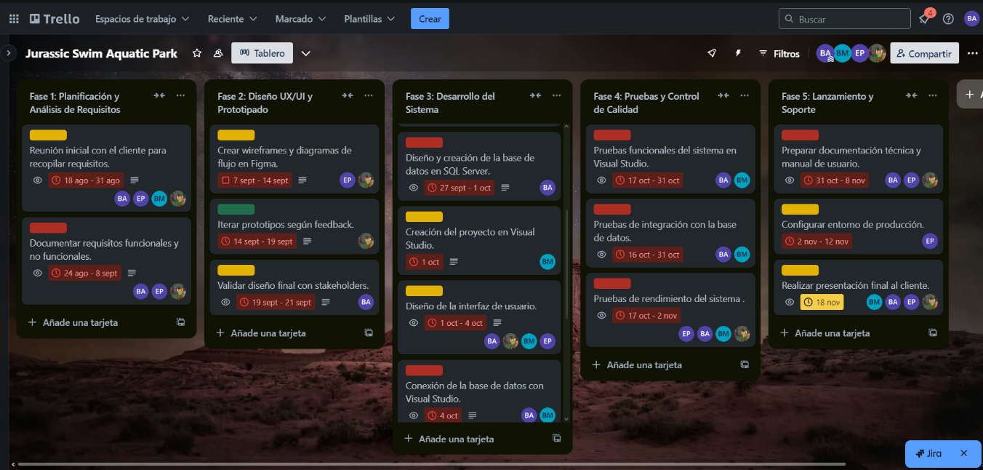
El cronograma de actividades del proyecto del sistema de cobro y facturación de Jurassic Swim Aquatic Park, se realizo por medio de la aplicación de Trello link de nuestro cronograma: https://trello.com/invite/b/67391ca10dc23b2c9ae404b6/ATTI5f7cd5066458c6e0e33b1b1510fc736d6225E25D/jurassic-swim-aquatic-park.

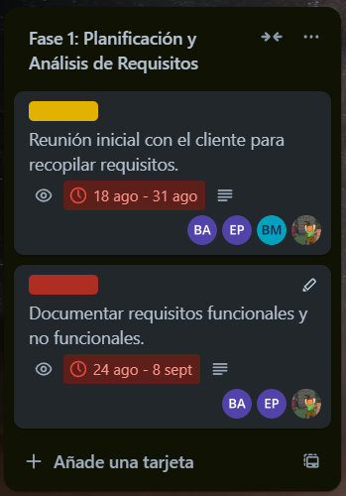
Fase 1: Planificación y Análisis de Requisitos

En esta fase se realiza un análisis detallado para identificar las necesidades del cliente y las funcionalidades que el sistema debe incluir. Se recopila información a través de reuniones con el cliente y se documentan los requisitos funcionales y no funcionales, lo que asegura un entendimiento claro de los objetivos del proyecto antes de pasar al diseño.

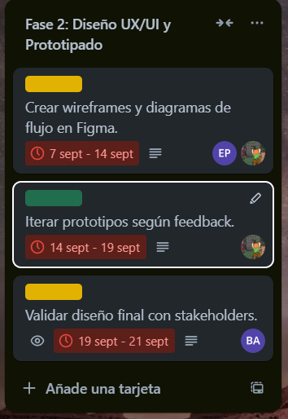
Fase 2: Diseño UX/UI y Prototipado

Durante esta etapa se diseña la interfaz del sistema, priorizando la experiencia del usuario. Se crean wireframes y diagramas de flujo para modelar la interacción del usuario con el sistema. Se trabaja de manera iterativa, incorporando retroalimentación de los stakeholders para refinar el diseño y asegurarse de que cumple con las expectativas del cliente antes de iniciar el desarrollo.

Fase 3: Desarrollo del Sistema
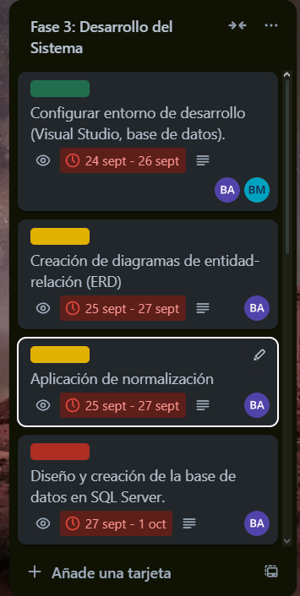
En esta fase se implementa el sistema de manera técnica. Se diseña y configura la base de datos en SQL Server, se programa la interfaz de usuario en Visual Studio utilizando C#, y se conecta la aplicación con la base de datos. Aquí se construyen las funcionalidades principales del sistema, como la venta de entradas, combos y productos, así como la generación de facturas.

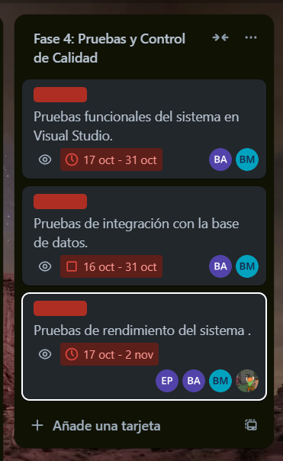
Fase 4: Pruebas y Control de Calidad

Se realizan pruebas exhaustivas para garantizar que el sistema funcione correctamente. Esto incluye pruebas funcionales, pruebas de integración con la base de datos, y evaluaciones de rendimiento bajo diferentes condiciones. El objetivo es identificar y solucionar cualquier error antes del lanzamiento, asegurando la calidad y confiabilidad del sistema.

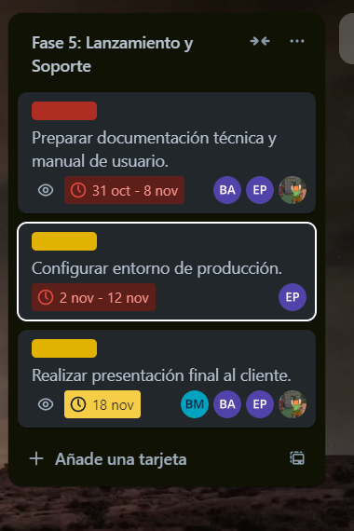
Fase 5: Lanzamiento y Soporte

Esta etapa marca la entrega final del sistema al cliente. Se prepara toda la documentación técnica y el manual de usuario, se configura el entorno de producción, y se realiza una presentación al cliente para demostrar el funcionamiento del sistema. Se asegura que todo esté listo para su implementación y operación en el parque temático.

CARTA DE COMPROMISO JURASSIC SWIM
Jurassic Swimming Park Fecha: 18/11/2024
Dirección: 10avenida sur
Teléfono: 7923-4059
Correo electrónico: CodeHaterSV@gmail.com
Byron Zeceña Representante de CodeHaters
Asunto: Compromiso para la Elaboración del Proyecto
Estimado/a Edwin Panameño:
Mediante esta carta, reafirmamos nuestro compromiso con el desarrollo del sistema integral Jurassic Swimming Park, diseñado para optimizar la gestión de ventas, facturación, control de inventarios y generación de reportes, mejorando así la experiencia del visitante y la operatividad del parque.
Alcances Principales:
Gestión de ventas y facturación, inventarios, estadísticas y cupones.
Base de datos robusta, escalabilidad y seguridad del sistema.
Plazo de Ejecución: El proyecto se realizará en un plazo de 2 meses, iniciando el 17/9/2024 y finalizando el 18/11/2024.
Compromisos Clave:
Equipo especializado para diseño, implementación y soporte continuo.
Cumplimiento de requisitos y adaptación a las necesidades específicas del parque.
Agradecemos su confianza y quedamos atentos para cualquier consulta relacionada con este proyecto, clave para el desarrollo y competitividad de nuestro parque.
Atentamente,
Byron Zeceña Representante de CodeHaters
Firma

CARTA DE SATISFACCION JURASSIC SWIM
Jurassic Swimming Park Fecha: 18/11/2024
Dirección: Ave 23 carretera 9 Frente A pollos hermanos
Teléfono: 7916-4059
Correo electrónico: Jurassicswim.sv@gmail.com
A quien corresponda:
Asunto: Carta de Satisfacción por el Proyecto Realizado
Por este medio, manifestamos nuestra plena satisfacción con el desarrollo e implementación del proyecto [Sistema de Gestión Integral para Jurassic Swimming Park], realizado por CODEHATERS
El proyecto cumplió los objetivos iniciales, destacando:
Gestión de Ventas y Facturación: Sistema automatizado que integra boletos, productos y servicios, con generación de facturas.
Control de Inventarios: Monitoreo y actualización en tiempo real del stock.
Base de Datos y Estadísticas: Plataforma robusta para consultas rápidas y reportes clave.
Interfaz de Usuario: Diseño intuitivo que facilita las operaciones del personal.
Cumplimiento de Plazos: Finalización en el tiempo acordado con calidad sobresaliente.
Agradecemos el esfuerzo, profesionalismo y dedicación del equipo, cuyo trabajo ha optimizado nuestras operaciones y mejorado la experiencia de los visitantes.
En nombre de Jurassic Swimming Park, reiteramos nuestro agradecimiento y satisfacción por este logro.
Atentamente,
Edwin Panameño
Encargado Jurassic Swim
Jurassic Swimming Park
Firma

ENTREVISTAS PARA EL PROYECTO JURASSIC SWIMMING PARK
Objetivo de las Entrevistas:
Las entrevistas realizadas tienen como propósito identificar y comprender las necesidades, problemáticas y expectativas de los diferentes usuarios del parque temático Jurassic Swimming Park, con el fin de diseñar un sistema integral que optimice sus operaciones y mejore la experiencia del cliente.

Participantes Entrevistados:
Gerente del Parque:
- Responsable de la visión general del parque.
- Proporcionó información sobre los procesos clave y objetivos estratégicos.
Personal de Ventas y Taquilla:
- Operadores directos de las ventas y emisión de boletos.
- Identificaron problemas operativos y sugirieron mejoras en las herramientas de trabajo.
Encargado de Inventarios:
- Describió el manejo actual de productos y necesidades de control en tiempo real.
Visitantes Frecuentes del Parque:
- Aportaron perspectivas sobre su experiencia, destacando áreas para mejorar en comodidad y rapidez en el servicio.
Preguntas Clave Realizadas:
- ¿Qué funcionalidades consideran esenciales para un sistema de gestión integral?
- ¿Qué problemas encuentran en el manejo de inventarios y en la atención al cliente?
- ¿Cómo se gestionan actualmente las estadísticas y reportes del parque?
- ¿Qué mejorarían en la experiencia del visitante desde el punto de vista del servicio?
Principales Hallazgos
Procesos Ineficientes:
- Ventas y facturación manual generan errores y retrasos.
- Falta de integración entre áreas operativas.
Necesidad de Estadísticas:
- Se carece de datos consolidados para evaluar el rendimiento del parque.
- Los reportes actuales son incompletos y dificultan la toma de decisiones.
Inventarios Mal Gestionados:
- No hay control en tiempo real de productos, causando desabastecimientos o excedentes.
Interfaz y Facilidad de Uso:
- El personal y los clientes enfatizan la necesidad de una interfaz intuitiva y rápida para reducir el tiempo de aprendizaje y uso.

CUESTIONARIOS
Cuestionario para Clientes
Objetivo: Obtener retroalimentación de los visitantes sobre su experiencia en Jurassic Swimming Park.
Datos Generales del Cliente Fecha de visita: _______________
¿Es la primera vez que visita el parque?
( ) Sí ( ) No
¿Con quién visitó el parque?
( ) Solo ( ) En pareja ( ) Con familia ( ) Con amigos
En una escala del 1 al 5, ¿cómo calificaría su experiencia general?
(1 = Muy mala, 5 = Excelente):
( ) 1 ( ) 2 ( ) 3 ( ) 4 ( ) 5
¿Qué mejorarías en el parque?
¿Cómo calificaría el tiempo de espera en las filas?
(1 = Muy malo, 5 = Excelente):
( ) 1 ( ) 2 ( ) 3 ( ) 4 ( ) 5
¿Qué tan satisfecho estuvo con la limpieza general del parque?
(1 = Muy insatisfecho, 5 = Muy satisfecho):
( ) 1 ( ) 2 ( ) 3 ( ) 4 ( ) 5
Satisfacción con los Servicios
¿Cómo calificaría la calidad de los combos de comida?
(1 = Muy mala, 5 = Excelente):
( ) 1 ( ) 2 ( ) 3 ( ) 4 ( ) 5
¿Volvería a visitar el parque en el futuro?
( ) Sí ( ) No

Cuestionario para Trabajadores
Objetivo: Recopilar opiniones sobre las condiciones actuales de trabajo y evaluar las expectativas respecto al impacto del nuevo sistema de gestión en Jurassic Swimming Park.
Datos Generales del Trabajador
Área o Departamento: ____________________________
Puesto: ______________________________________
¿Qué tan sencillo te resulta realizar tus tareas diarias con las herramientas actuales?
(1 = Muy complicado, 5 = Muy fácil):
( ) 1 ( ) 2 ( ) 3 ( ) 4 ( ) 5
¿Cuánto tiempo promedio inviertes en procesos como ventas, facturación o registro de inventarios?
( ) Menos de 5 minutos ( ) Entre 5 y 10 minutos ( ) Más de 10 minutos
¿Has experimentado errores frecuentes en los procesos actuales (por ejemplo, facturación manual, control de inventarios)?
( ) Sí ( ) No ( ) A veces
¿Consideras que el sistema actual es eficiente para atender a los visitantes?
( ) Sí ( ) No ( ) Podría mejorar
¿Qué áreas del parque consideras que más necesitan automatización (ventas, inventarios, reportes, etc.)?
¿Qué tan útil consideras que será un sistema automatizado para facilitar tu trabajo?
(1 = Nada útil, 5 = Muy útil):
( ) 1 ( ) 2 ( ) 3 ( ) 4 ( ) 5
¿Qué funcionalidad del nuevo sistema consideras más importante para tu área?
( ) Generación de facturas automatizadas
( ) Control de inventarios en tiempo real
( ) Estadísticas y reportes automáticos
( ) Otras: __________________________

GUÍA DE OBSERVACIÓN PARA EL PROYECTO JURASSIC SWIMMING PARK
Objetivo de la Observación: Evaluar la interacción de los usuarios y del personal con el sistema de gestión de ventas y facturación en el parque temático Jurassic Swimming Park, y observar la eficiencia en los procesos operativos.

Aspectos a Observar:
1. Interacción con la Interfaz de Usuario
• Facilidad con la que el usuario navega por la interfaz gráfica.
• Claridad de las instrucciones en la pantalla.
• Tiempo promedio que el personal tarda en completar una transacción de venta.
2. Gestión de Ventas
• Exactitud en el registro de boletos, combos de comida y productos.
• Uso y efectividad de los cupones de descuento durante las compras.
• Verificación de la emisión correcta de facturas detalladas.
3. Manejo del Inventario
• Actualización automática del inventario después de cada venta.
• Alertas de desabastecimiento en productos o combos populares.
• Tiempo de respuesta en la actualización de los datos en el sistema.
4. Proceso de Facturación
• Procedimiento para emitir facturas y recibos.
• Comprobación de los cálculos automáticos de montos totales, impuestos y descuentos.
• Facilidad para acceder y consultar el historial de facturas por parte del personal.
5. Generación de Estadísticas y Reportes
• Precisión en los reportes generados sobre ventas diarias, ingresos por atracción, productos más vendidos, etc.
• Accesibilidad y entendimiento de las estadísticas por parte del personal.
• Utilidad de los reportes para la toma de decisiones.
6. Satisfacción del Cliente
• Reacciones de los visitantes durante el proceso de compra de boletos o productos.
• Comentarios y opiniones sobre la rapidez y eficiencia del sistema.
• Experiencia general en cuanto a la personalización de servicios y atención al cliente.

Indicadores a Evaluar:
• Tiempo de respuesta del sistema.
• Número de errores durante la transacción.
• Satisfacción verbal y no verbal del cliente (gestos, comentarios).
• Fluidez en la interacción entre el personal y el sistema.

Espacios para Notas:
• Observaciones sobre dificultades específicas encontradas por los usuarios.
• Comentarios adicionales del personal sobre posibles mejoras.
• Recomendaciones basadas en la observación para optimizar el sistema

Diseño de pantallas de entrada y salida

Informes

MANUAL DE USUARIO
1. Manual para Administradores
1.1 Gestión de Administradores
La funcionalidad de gestión de administradores permite añadir, eliminar y actualizar la lista de administradores que tienen acceso al sistema del parque temático. Este módulo asegura que solo personal autorizado pueda gestionar las operaciones clave.
Pantalla: DINO-Administradores
Esta interfaz permite las siguientes acciones:
- Agregar Administrador: Pulsando el botón "AGREGAR ADMIN", puedes registrar un nuevo administrador en el sistema. Se solicitarán datos básicos como nombre, usuario y contraseña para el nuevo perfil.
- Eliminar Administrador: Selecciona un administrador de la lista y presiona el botón "ELIMINAR ADM" para revocar sus permisos.
- Refrescar: Utiliza el botón "REFRESCAR" para actualizar la lista de administradores y reflejar cualquier cambio reciente.
- Navegación:
  - Botón "Atrás": Regresa al menú principal del sistema.
  - Botón "Continuar": Avanza al siguiente módulo o sección del sistema.
Esta sección es esencial para mantener la seguridad y el control administrativo del parque temático.
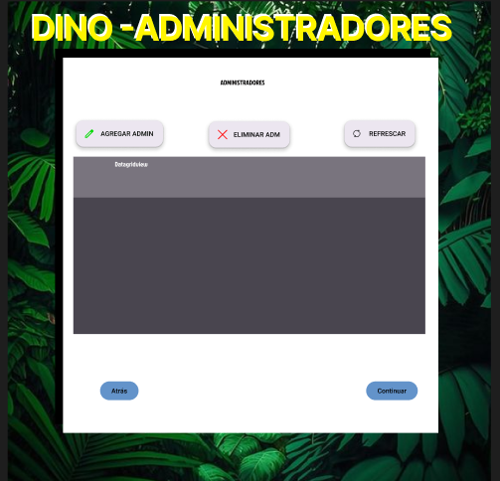

1.2 Gestión de Entradas
Pantalla: DINO - Entradas
Esta sección del sistema está diseñada para registrar y gestionar las ventas de boletos en el parque temático. Desde esta interfaz, los administradores pueden visualizar el estado de las ventas de entradas para diferentes categorías.
Elementos Clave de la Pantalla:
- DINO-Entradas Peques:
  - Muestra el número total de boletos vendidos para niños. Este campo se actualiza automáticamente conforme se registran las ventas.
- DINO-Entradas Adultos:
  - Indica la cantidad total de boletos vendidos para adultos. Similar al anterior, este dato es dinámico y se mantiene actualizado en tiempo real.
- Tabla Detallada:
  - Contiene un desglose de información sobre las ventas realizadas, como fechas, cantidades y precios asociados.
- Botones de Navegación:
  - Atrás: Permite regresar al módulo anterior.
  - Continuar: Dirige al siguiente módulo del sistema, facilitando la navegación fluida.

Uso del Módulo:
- Los administradores pueden supervisar el rendimiento de las ventas directamente desde esta interfaz, asegurándose de que la disponibilidad de boletos sea adecuada y las estadísticas estén alineadas con las metas del parque.

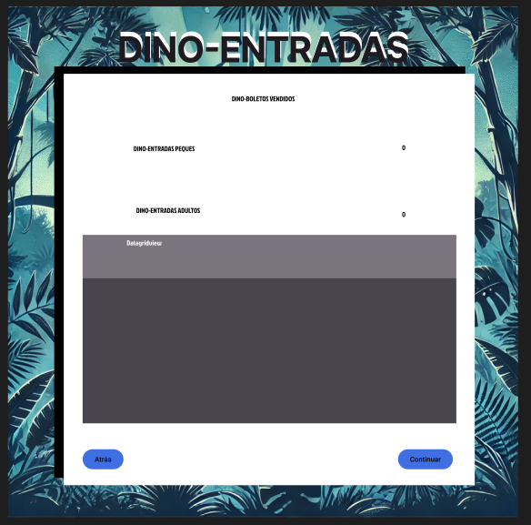

1.3 Estadísticas y Reportes
Pantalla: Estadísticas
Este módulo está diseñado para que los administradores puedan consultar las estadísticas clave del parque temático, facilitando el análisis del rendimiento de ventas y la toma de decisiones estratégicas.
Elementos Clave de la Pantalla:
- DINO-Entradas Vendidas:
  - Muestra el número total de entradas (boletos) vendidas. Puedes visualizar detalles específicos utilizando el botón "Ver detalles".
- DINO-Boletos Vendidos:
  - Incluye un desglose de boletos vendidos en diferentes categorías, como niños y adultos. Accede a más información detallada con el botón "Ver detalles".
- DINO-Combos Disponibles:
  - Presenta el número de combos de comida que aún están en inventario o disponibles para venta.
- DINO-Cupones:
  - Registra la cantidad de cupones utilizados o disponibles, proporcionando detalles al presionar "Ver detalles".
- DINO-Zonificación:
  - Muestra un análisis de las zonas más visitadas o activas dentro del parque.
- Botones de Navegación:
  - Atrás: Retorna al módulo anterior.
  - Continuar: Avanza al próximo módulo o funcionalidad del sistema.

Uso del Módulo:
- Los administradores pueden realizar un seguimiento detallado de las métricas clave del parque. Este módulo es ideal para reportes semanales o mensuales, ya que permite tomar decisiones basadas en datos confiables y precisos.

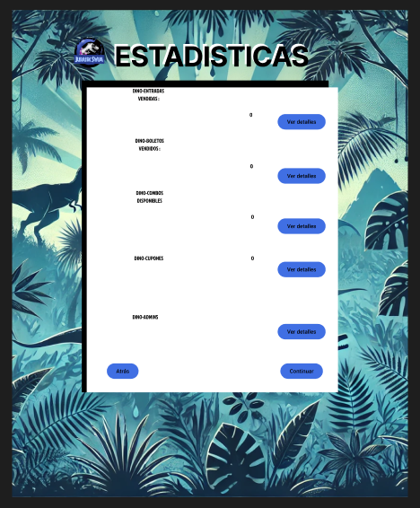

1.4 Gestión de Combos de Comida
Pantalla: Combos de Comida
El módulo de Combos de Comida permite gestionar las órdenes de alimentos y bebidas dentro del parque temático. Los administradores pueden registrar las selecciones realizadas por los clientes y calcular los totales asociados a cada orden.
Elementos Clave de la Pantalla:
- Lista de Combos Disponibles:
  - Incluye opciones como:
    - Combo Dino Chicken
    - Combo Cretácico
    - Combo Nathus con Queso
    - Combo Megalodón Cada opción está acompañada de una imagen, descripción y su precio.
- Cantidad:
  - Permite ingresar la cantidad específica de cada combo solicitado.
- Resumen de la Orden:
  - Llevas: Enumera los combos seleccionados por el cliente junto con la cantidad total de cada uno.
  - Total: Muestra el costo acumulado de la orden.
- Información del Pedido:
  - Número de orden y el encargado de turno responsable del pedido, lo que facilita la trazabilidad.
- Botones de Navegación:
  - Atracciones: Permite alternar entre este módulo y el de atracciones.
  - Salir: Finaliza el proceso o regresa al menú principal.
  - Atrás: Regresa al módulo anterior.
  - Continuar: Avanza al próximo módulo del sistema.

Uso del Módulo:
- Los administradores pueden gestionar las órdenes de comida de manera eficiente, asegurando que los clientes reciban sus selecciones exactas y que los totales sean precisos.
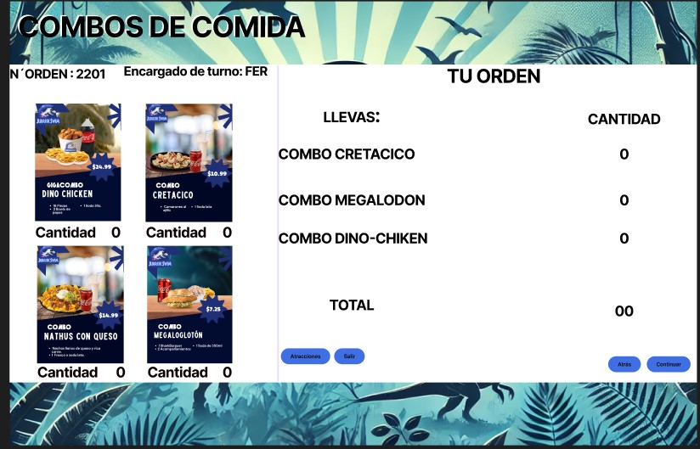
1.5 Gestión de Atracciones
Pantalla: DINO - Atracciones
El módulo DINO - Atracciones permite a los administradores gestionar la venta de boletos para las atracciones disponibles en el parque temático. Esta sección asegura que las órdenes sean registradas correctamente y que los visitantes disfruten de una experiencia fluida.
Elementos Clave de la Pantalla:
- Lista de Atracciones Disponibles:
  - Presenta las atracciones con su descripción, precio y un contador de boletos vendidos. Entre las opciones se incluyen:
    - Dino-Caballo
    - Tren Acuático
    - Dino-Laberinto
    - Máquina Teradáctilo
- Cantidad de Boletos Vendidos:
  - Cada atracción incluye un indicador que muestra cuántos boletos han sido adquiridos.
- Resumen de la Orden:
  - Llevas: Enumera las atracciones seleccionadas junto con la cantidad total de boletos adquiridos para cada una.
  - Total: Calcula automáticamente el costo acumulado de la orden.
- Información del Pedido:
  - Número de Orden: Identificador único para cada venta.
  - Encargado de Turno: Nombre del responsable de la transacción.
- Botones de Navegación:
  - Combos: Permite alternar entre este módulo y el de combos de comida.
  - Salir: Finaliza la operación y regresa al menú principal.
  - Atrás: Regresa al módulo anterior.
  - Continuar: Avanza al próximo módulo del sistema.

Uso del Módulo:
- Los administradores pueden gestionar las ventas de boletos para las atracciones disponibles, asegurando que los registros sean precisos y que las estadísticas reflejen correctamente la actividad del parque.

